

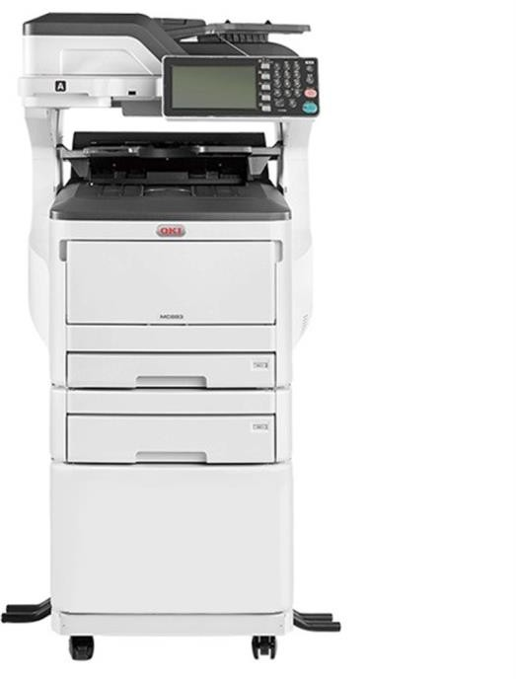OKI MC853dnv

MC883

Obsahuje: Tiskárna + 2. zásobník

Zásluhou vysokých rychlostí tisku a kopírování je

velkokapacitní barevná multifunkční tiskárna A3 MC883 ideálním řešením pro větší, náročné pracovní skupiny. Nízká četnost zásahů uživatelů a nižší

provozní náklady společně se snadno použitelným panelem obsluhy pomáhají zachovat produktivitu velmi vytížených týmů.

**CENA : 61 890 Kč s DPH**

|  |  |  |
| --- | --- | --- |
| **TOP SHOP s.r.o.** |  | |
| Náměstí Karla IV. 144 | **Pobočka:** | **E-mail:** xxxxxx[@xxxxxxxxx-xxxxxxxxxx.xx](mailto:podpora@pocitace-pohotovost.cz) |
| 276 01 Mělník | XXXXXXXXX XXXX | **Telefon:** +420 XXX XXX XXX |
| IČ: 285 20 394, DIČ: CZ28520394 | XXX XX XXXXXXX | [**www.XXXXXXXX-XXXXXXXXXX.XX**](http://www.XXXXXXXX-XXXXXXXXXX.XX) |